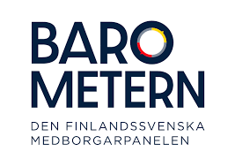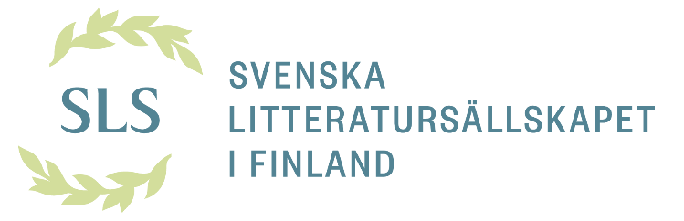
Den finlandssvenska medborgarpanelen Barometern är en webbpanel bestående av drygt 4700 svenskspråkiga i Finland. Målgruppen för Barometern är svenskspråkiga i åldern 18–85 år från hela landet (inklusive Åland). Barometern upprätthålls av institutet för samhällsforskning vid Åbo Akademi och finansieras av Svenska kulturfonden 2019-2021.
Denna av Svenska litteratursällskapet i Finland r.f. finansierade undersökning gjordes för att undersöka finlandssvenskarnas uppfattningar och attityder angående korruption. Undersökningen baseras på data från en enkät som genomfördes i februari-mars 2021.
År 2021 svarade 3292 personer (69 %) på enkäten. Datamaterialet är viktat enligt kön, ålder, region och utbildning för att resultaten skall vara representativa för den finlandssvenska befolkningen. Enkäten skickades ut 5.2.2021 och datainsamlingen pågick fram till 2.3.2021.
För mera information, kontakta:
Fredrik Malmberg, PD, stipendieforskare i statskunskap, Åbo Akademi
+358 40 733 6848
fredrik.malmberg@abo.fi

Innehåll

Innehåll 1
Centrala resultat 2
Få finlandssvenskar uppger sig ha direkt eller indirekt personlig erfarenhet av korruption i Finland 3
Strax under en fjärdedel anser att korruption är mycket (4 %) eller ganska vanligt (19 %) förekommande i Finland 4
Så kallade ”bäste broder”-nätverk och andra typer av favorisering uppges vara de vanligast förekommande korruptionsformerna 5
40 % håller åtminstone delvis med om påståendet att personliga kontakter är värdefulla när man har att göra med myndigheter 6
Korruptionstoleransen bland finlandssvenskarna är generellt mycket låg, men det finns vissa nyansskillnader mellan olika typer av handlingar 7

Centrala resultat

- Få finlandssvenskar (15 %) uppger sig ha direkt eller indirekt personlig erfarenhet av korruption i Finland, det finns dock signifikanta regionala skillnader
- Strax under en fjärdedel anser att korruption är mycket (4 %) eller ganska vanligt (19 %) förekommande i Finland, vilket överensstämmer med en nationell undersökning utförd på beställning av Kunnallisalan kehittämissäätiö (KAKS) år 2020
  - Korruption uppskattas främst finnas inom affärslivet och politiken, minst inom polisen och domstolsväsendet. Rangordningen mellan de olika institutionerna är nästan identisk med KAKS-undersökningen
  - Andelen som anser att korruption är mycket vanligt bland politiska beslutsfattare på nationell nivå (6 %) och i hemkommunen (5 %) är betydligt mindre än i den nationella undersökningen där motsvarande siffror var 19 respektive 14 %. Överlag verkar finlandssvenskarna vara något mindre negativa i sin bedömning angående enskilda institutioner eller aktörer. Likaså verkar de betydligt mindre benägna att uppfatta korruption som vanligt än rikssvenskarna i motsvarande undersökningar
  - I en delfråga som var unik för denna undersökning tror 20 % att korruption är mycket (5 %) eller ganska vanligt (15 %) bland stiftelserna och fonderna
- Så kallade ”bäste broder”-nätverk och andra typer av favorisering uppges vara de vanligast förekommande korruptionsformerna, givande eller tagande av mutor den minst vanligast
  - I KAKS-undersökningen svarade en betydligt större andel, över dubbelt fler, ”Mycket vanlig” på alla fyra korruptionsformer som ingick i båda undersökningarna
- Strax över hälften (51–53 %) anser åtminstone delvis att korruption inte är ett problem i Finland eller ens egen hemkommun
- 40 % tror åtminstone delvis att personliga kontakter är värdefulla både vad gäller bemötandet från myndigheter i Finland och för att få någonting till stånd
  - I en internationell undersökning från 2006 med en liknande fråga var motsvarande andel 56 % för Finlands del och 90 % för Sveriges. Svenskfinlands resultat liknar här närmast Danmarks där motsvarande andel var 41 %
- 36 % håller åtminstone delvis med om påståendet att korruptionen i Finland har ökat under de senaste åren
- Korruptionstoleransen bland finlandssvenskarna är generellt mycket låg, men det finns vissa nyansskillnader mellan olika typer av handlingar
  - Att låta en släkting eller vän gå före i vårdkön uppfattas som mer acceptabelt om det handlar om en privatläkare än om det handlar om en offentliganställd läkare, särskilt bland högt utbildade
  - Toleransen verkar vara relativt hög för korruption som äger rum utomlands där finländska aktörer är involverade: 31–36 % anser att dessa handlingar är åtminstone till en viss grad acceptabla
  - Yngre är systematiskt mer toleranta vad angår olika typer av korrupta beteenden

Få finlandssvenskar uppger sig ha direkt eller indirekt personlig erfarenhet av korruption i Finland
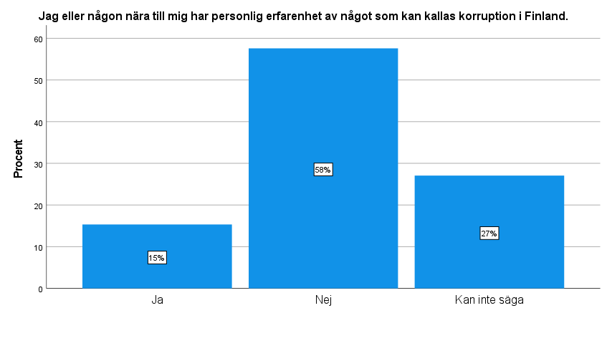
Män är klart överrepresenterade bland dem som säger sig ha direkta eller indirekta erfarenheter av korruption (22 % jämfört med 11 % för kvinnor). Åboland och Åland samt ”Övriga regioner” (i praktiken svenskspråkiga som bor på finskspråkiga orter, N=116) är de regioner med den högsta andelen som påstår sig ha erfarenheter av korruption, Österbotten har klart lägsta (se figuren nedan). Dock verkar det även finnas signifikanta skillnader inom dessa regioner där Södra Österbotten har en i genomsnitt högre andel än Mellersta och Norra Österbotten som påstår sig ha korruptionserfarenheter, medan Mellersta Nyland har en lägre andel än Västra och Östra Nyland. Korruptionserfarenheter verkar vara snäppet ovanligare i landsbygdskommuner än i tätorts- och urbankommuner.
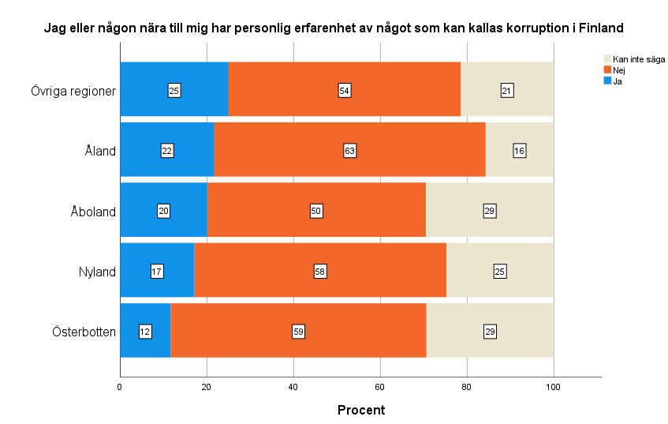

Strax under en fjärdedel anser att korruption är mycket (4 %) eller ganska vanligt (19 %) förekommande i Finland

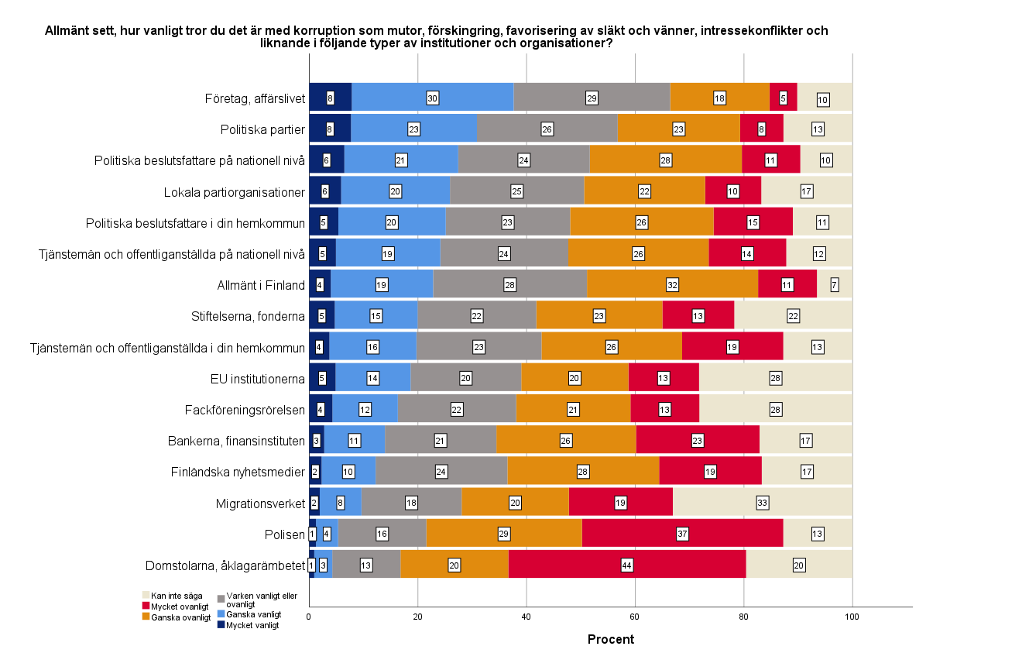

Största misstänksamheten gentemot lokala politiska aktörer verkar finnas i Åboland samt ”Övriga regioner”, den minsta i Österbotten (se figuren nedan). Samma variation inom de olika regionerna hittas även här som för korruptionserfarenheter.

Lägre utbildade tenderar överlag att uppfatta korruption som mer vanligt förekommande inom nästan alla institutioner.
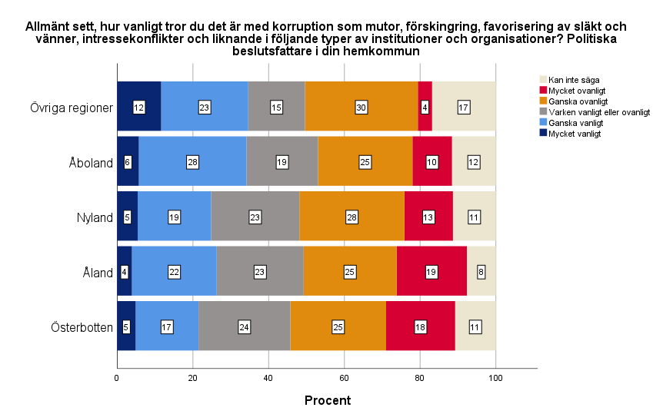

Så kallade ”bäste broder”-nätverk och andra typer av favorisering uppges vara de vanligast förekommande korruptionsformerna
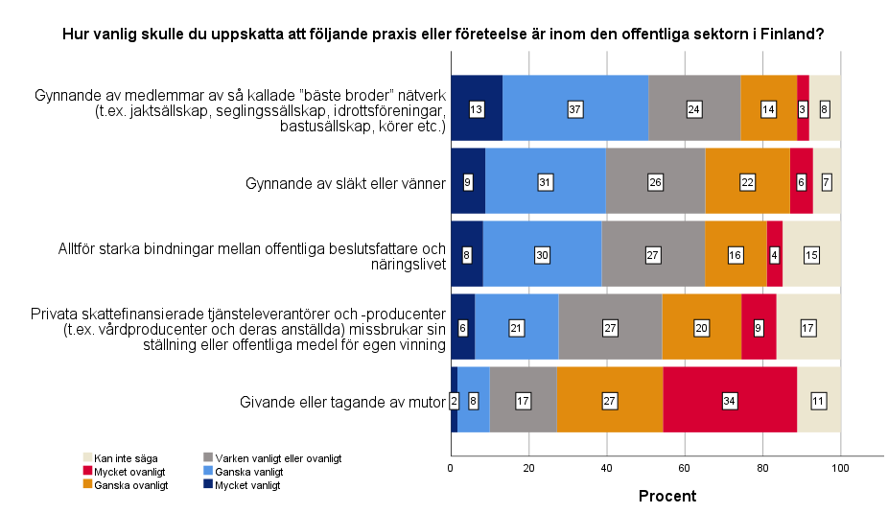

Givande eller tagande av mutor upplevs som vanligare bland män, de äldre och lägre utbildade samt i tätorts- och landsbygdskommuner. Gynnande av släkt och vänner upplevs också som snäppet vanligare i tätorts- och landsbygdskommuner. Alla korruptionsformer upplevs som mer vanligt förekommande bland de lägre utbildade.

40 % håller åtminstone delvis med om påståendet att personliga kontakter är värdefulla när man har att göra med myndigheter
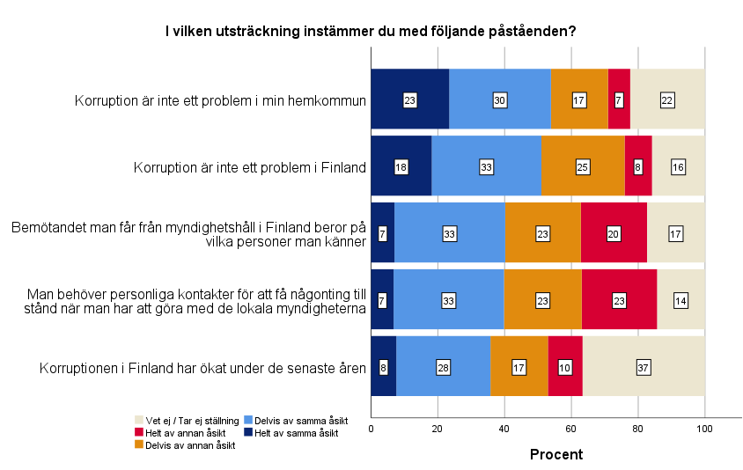

Största skillnaderna mellan olika befolkningsgrupper hittas för hemkommunsfrågan: Minst stöd för påståendet hittas i Åboland, Nyland och ”Övriga regioner” samt i urbankommuner (se figuren nedan), mest stöd hittas i Österbotten.

Män, äldre personer och de lägre utbildade verkar mera benägna att tro att personliga kontakter behövs vid myndighetskontakter i Finland. Det är även främst de äldre och de med en lägre utbildning som är av den åsikten att korruptionen har ökat i Finland under de senaste åren.

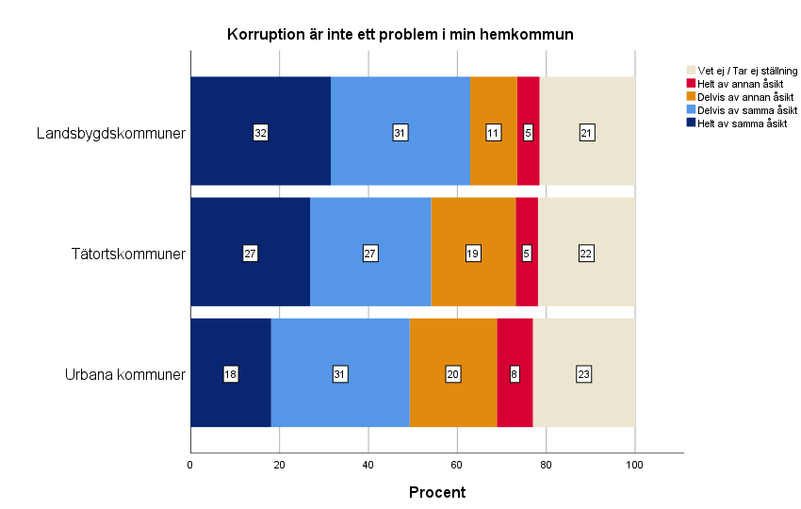

Korruptionstoleransen bland finlandssvenskarna är generellt mycket låg, men det finns vissa nyansskillnader mellan olika typer av handlingar
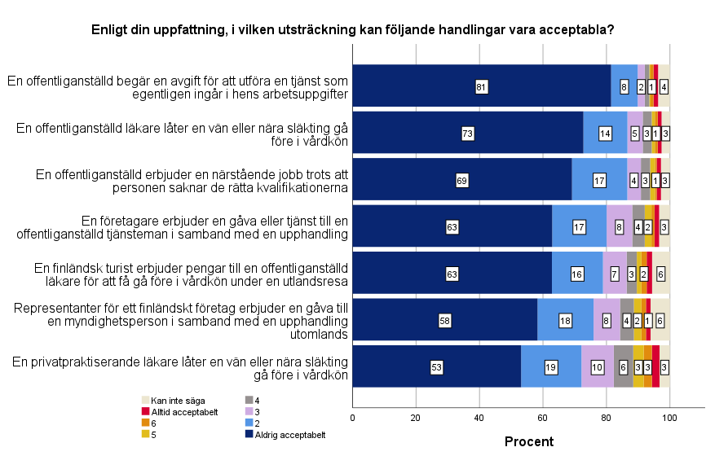

Landsbygdskommuner uppvisar en i genomsnitt högre nivå av acceptans när det kommer till att en offentliganställd erbjuder en närstående jobb trots att personen saknar de rätta kvalifikationerna.

Tabellen nedan visar skillnader i medelvärdet för olika samhällsgrupper på en skala från 0 – 6 där ett högre värde antyder om en högre acceptans för ett urval av handlingar som kan uppfattas som korrupta.

Bakgrunds-faktorer | Offentliganställd läkare favoriserar | Privatpraktiserande läkare favoriserar | Företag erbjuder gåva utomlands | Finländsk turist erbjuder pengar
Medelvärde | 0.49 | 1.02 | 0.77 | 0.69
Kön | * | *** | * | ***
Kvinna | 0.44 | 0.88 | 0.72 | 0.52
Man | 0.54 | 1.16 | 0.83 | 0.86
Ålder | *** | *** | *** | ***
18 - 29 | 0.69 | 1.43 | 1.30 | 0.84
30 - 39 | 0.65 | 1.44 | 1.06 | 0.99
40 - 49 | 0.58 | 1.12 | 0.92 | 0.93
50 - 59 | 0.38 | 0.93 | 0.53 | 0.49
60 - 69 | 0.37 | 0.65 | 0.49 | 0.50
70+ | 0.35 | 0.69 | 0.52 | 0.50
Utbildningsnivå |  | ***
Grundskola | 0.46 | 0.78 | 0.78 | 0.62
Andra stadiet | 0.49 | 0.98 | 0.74 | 0.69
Lägre högsk. | 0.54 | 1.19 | 0.84 | 0.74
Högre högsk. | 0.49 | 1.27 | 0.84 | 0.71
Signifikansnivå: *p < 0.05 **p < 0.01 ***p < 0.001

